Quo-0017
Mar-15-2019
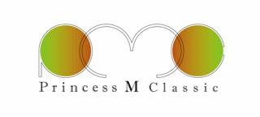
估价单 （Quotation）
- Item: LCMSMS仪器
- API-3200 + Shimadzu LC20 series 1套 U$40,000-
共计 40,000 美金

- 条件
- CIF (含出口费用)
- 含 非该证明书费用

PMC Trading
京都市伏见区羽束師菱川町105
Tel. +81-80-4242-8456
以上

